MENO:____________________________ TEST 5
1. Označme ω veľkosť najväčšieho uhla v trojuholníka ABC, ktorého strany majú dĺžky a = 4, b = 5, c = 7. Potom platí:
A) ω є (135⁰, 180⁰) B) ω є (90⁰, 135⁰) C) ω є (60⁰ , 90⁰)
D) ω є (30⁰, 60⁰) E) ω є (0⁰, 30⁰)
2. Dĺžka jednej odvesny pravouhlého trojuholníka je 6, polomer kružnice opísanej tomuto trojuholníku je 5. Aký obvod má tento trojuholník? Odpoveď: _____________
3. Koľko strán má pravidelný n – uholník, ktorého každý vnútorný uhol meria 150⁰?
Odpoveď: _____________
4. Akú hodnotu má súčin všetkých reálnych koreňov rovnice 2(x - 3) = (x² - x).(x - 3)?
Odpoveď: _____________
5. Jedna automobilová firma zverejnila údaje o počte predaných áut za prvý štvrťrok dvoma rôznymi grafmi. Akú veľkosť má uhol prislúchajúci tomu výseku kruhového diagramu, ktorý zodpovedá marcovej hodnote?
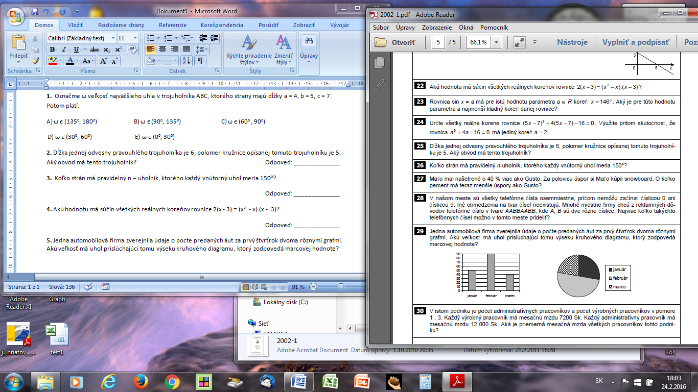
Odpoveď: _____________
6. Na obrázku je časť grafu istej lineárnej funkcie. Akú hodnotu nadobúda táto funkcia pre x = 20?

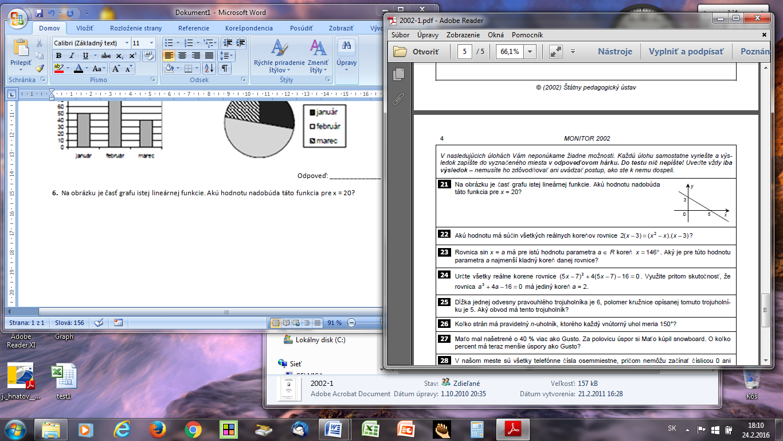 Odpoveď: _____________
7. V skúmavke bolo večer 6¹⁵ baktérií. Pridaním antibiotík sa do rána ich počet o tretinu zmenšil. Koľko baktérií zostalo v skúmavke?
A) 4.6¹⁴ B) 4¹⁵ C) 6¹⁰ D) 6¹⁵ − 2¹⁵ E) 6¹⁵ − 6⁵
8. Na ktorom z obrázkov je znázornená kružnica daná rovnicou x² + y²+ 2x = 0?
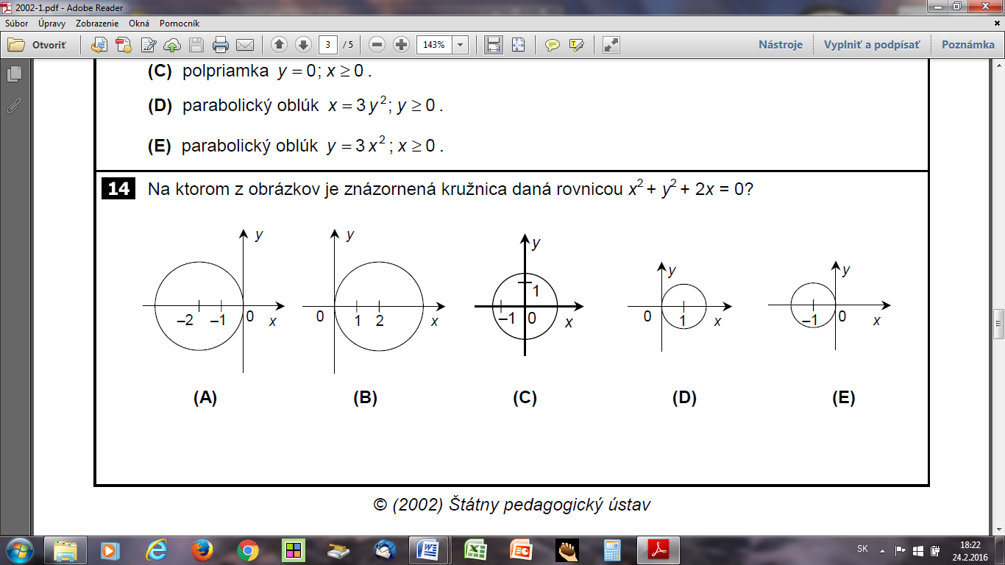
A) B) C) D) E)
9. Ak guľa s polomerom r má objem 8 m³, potom guľa s polomerom 2r má objem:
A) 16 m³ B) 24 m³ C) 64 m³ D) 96 m³ E) 128 m³
10. Na ktorom z obrázkov je znázornený graf funkcie s definičným oborom $〈-5, 8 〉$ a s oborom hodnôt
$〈-6, 4 〉$ ?
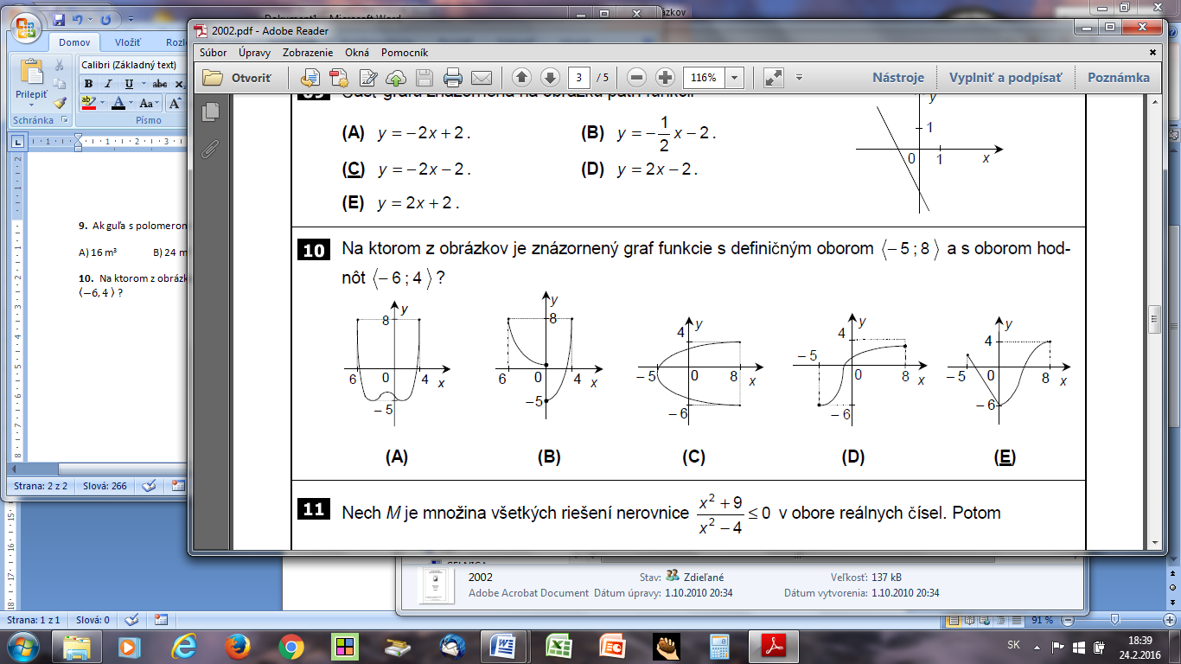
A) B) C) D) E)
11. Určte všetky čísla a ∈ R, pre ktoré sú funkcie y = a^{2x} , y = 9^{x} totožné.
Odpoveď: _____________
12. V trojuholníku ABC na obrázku platí: |∠ CAB | = 40° , |∠ ABC |= 85° . Nech D je taký bod strany AC, pre ktorý platí |BD| = |CD| . Akú veľkosť má uhol BDA?
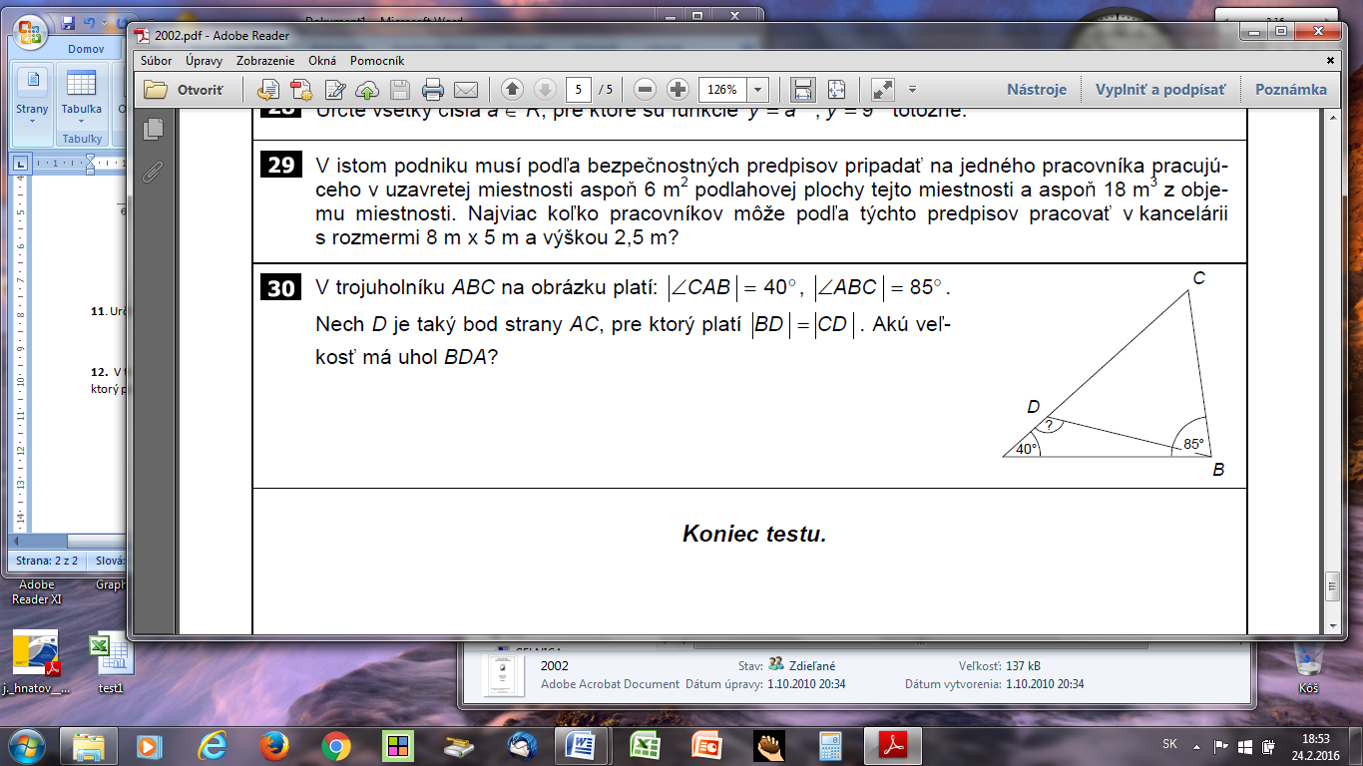 Odpoveď: _____________
13. Keď nahradíme hviezdičku v čísle 5*7000000000004 vhodnou číslicou, dostaneme číslo deliteľné troma. Existuje niekoľko vhodných číslic. Aký je ich súčet?
A) 15 B) 13 C) 10 D) 7 E) 2
14. Eva si vždy oblieka blúzku so sukňou alebo pulóver s nohavicami. Má štyri blúzky a sedem sukní, pričom každá sukňa sa jej hodí ku všetkým blúzkam. Má tri pulóvre a dvoje nohavice, pričom každé nohavice sa jej hodia ku všetkým pulóvrom. Koľkými rôznymi spôsobmi sa Eva môže obliecť?
A) 16 B) 28 C) 34 D) 55 E) 168
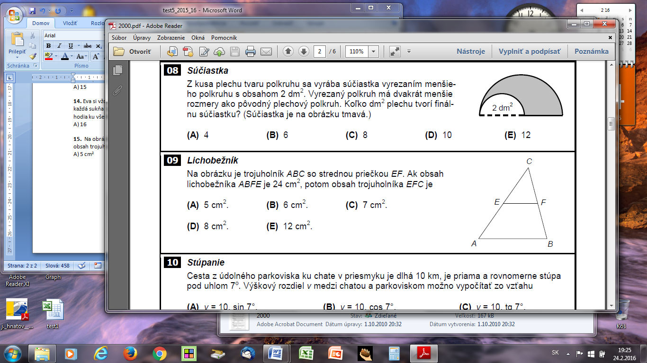
15. Na obrázku je trojuholník ABC so strednou priečkou EF. Ak obsah lichobežníka ABFE je 24 cm², potom obsah trojuholníka EFC je:
A) 5 cm² B) 6 cm² C) 7 cm² D) 8 cm² E) 12 cm²

16. Ak platí 2a = log b, potom:

A) b = 2.10ª B) a =( 2b)¹⁰ C) b =(2a)¹⁰
D) a = 100^{b} E) b = 100ª
17. Rovnica log (x+2) = - log (x+1) v množine R
A) má len jedno záporné riešenie. B) má jedno kladné a jedno záporné riešenie.
C) má dve záporné riešenia. D) nemá riešenie.
E) má len jedno kladné riešenie.
18. V obdĺžniku ABCD je vzdialenosť jeho stredu od priamky AB o 3 cm väčšia ako od priamky BC. Obvod obdĺžnika je 52 cm. Vypočítajte obsah obdĺžnika. Výsledok uveďte v cm².
Odpoveď: _____________
19. Určte kladnú hodnotu koeficientu q, pre ktorú má priamka daná rovnicou y = 2x + q a kružnica určená rovnicou x ² + y² = 5 práve jeden spoločný bod.
Odpoveď: _____________

